ДОНЕЦКАЯ НАРОДНАЯ РЕСПУБЛИКА

МУНИЦИПАЛЬНОЕ БЮДЖЕТНОЕ ОБЩЕОБРАЗОВАТЕЛЬНОЕ УЧРЕЖДЕНИЕ «ШКОЛА № 38 ГОРОДА ЕНАКИЕВО»

Региональный этап Всероссийского конкурса юных аграриев «Я в АГРО»

Тема: «Выведение цыплят в инкубаторе на нашей домашней ферме»
Номинация: «Юный фермер»

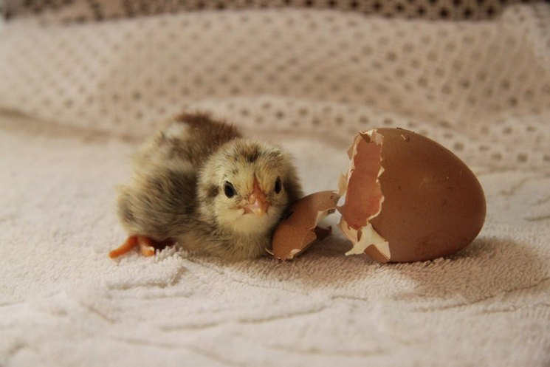
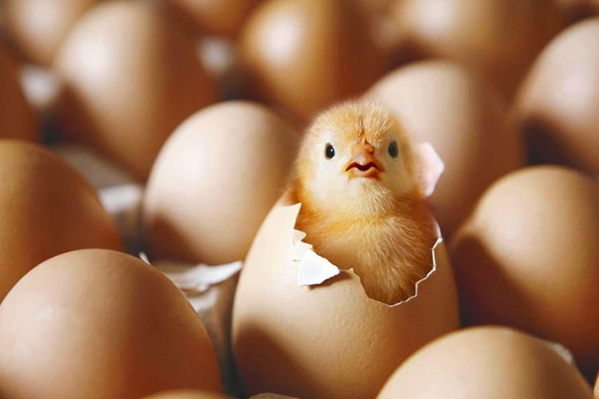

Сведения об авторе:
Сапрыкина Анна Станиславовна
обучающаяся муниципального бюджетного
общеобразовательного учреждения
«Школа № 38 города Енакиево», 4 класс

Сведения о руководителе работы:
Меркушкина Светлана Борисовна
учитель начальных классов
муниципального бюджетного
общеобразовательного учреждения
«Школа № 38 города Енакиево»

ЕНАКИЕВО - 2023

План

1.Введение
2. Основная часть
2.1. Способы разведения домашней птицы
2.2. Яичные породы кур для домашнего разведения
2.3. Преимущества инкубатора
2.4. Строение куриного яйца и развитие цыпленка в яйце
3. Практическая часть
3.1. Подготовка инкубатора и закладка яиц
3.2. Дневник наблюдений и запись результатов
4. Заключение
5. Список использованных источников

Актуальность темы: работа является актуальной, так как еще несколько десятилетий назад большинство отечественных дачников и владельцев сельских подворий предпочитали размножать своих курочек, подкладывая яйца под имеющихся в хозяйстве наседок. Искусственной инкубацией занимались исключительно фермеры, разводившие птицу в промышленных масштабах. Однако со временем и аппаратура стала доступнее, и люди оценили преимущества

Цель моего исследования:
Узнать, каким образом происходит выведение цыплят в условиях инкубатора и выяснить, какие факторы влияют на развитие птенцов.

Задачи исследования:
1.Расширить знания о природном и искусственном методах разведения кур.
2.Провести наблюдения за выведением цыплят в инкубаторе в домашних условиях.

Гипотеза: предположим, что я смогу вывести в инкубаторе за 21 день птенцов из 40 яиц.

Введение

Я - Анна Сапрыкина, мне 9 лет. Моя семья не так давно занимается разведением кур на собственном дворе. Всего у нас 15 кур и 2 петуха (Приложение 1). Я помогаю родителям ухаживать за курами, кормлю их, собираю яйца. Наблюдать за птицами интересно и познавательно. Я заметила, что примерно раз в неделю мама дает им соль для лучшего усвоения пищи и уничтожения гельминтов (глистов). Помимо специального корма им также необходимо давать корнеплоды и травы. Лучшими добавками к кормовой смеси станут морковь, капуста, кабачки, картофель, свекла, свекольная или морковная ботва, лебеда. Каждый день мама собирает по 7-9 яиц с наших несушек.
Свои куры - источник экологически чистого мяса и яиц. Я даже не знала, что цыплята могут появиться на свет без наседки, пока родители не взяли у соседей инкубатор, и яйца наших кур впервые заложили в него. Оказывается, магазинные яйца для этого не подходят. Мне стало интересно,каким образом происходит выведение цыплят из домашних яиц в условиях инкубатора, наблюдать за этим процессом. Вот поэтому я выбрала эту тему для моей исследовательской работы.

Основная часть
Разведение кур сейчас популярно, несмотря на то, что корм для них дорогой. Это занятие позволяет получить домашние яйца и мясо, пух, перо и даже удобрение для огорода! Я заметила, что практически у всех наших соседей на подворье есть домашняя птица. В основном это куры.
Существует два способа разведения домашней птицы: природный и искусственный. Первый - воспользоваться курицей-наседкой, под которую можно подложить около 15 яиц. Второй – приобрести инкубатор, который рассчитан на 30 и более яиц.
Я узнала, что есть много пород кур. У каждой разновидности есть свои достоинства, недостатки и особенности разведения. Самые известные это яичные и мясные, декоративные и бойцовские куры. Среди самых популярных Леггорн, Кучинская юбилейная, Белая русская, Орловская, Ломан Браун, Пушкинская и множество других.
Мне кажется, нужно выбирать таких птиц, за которыми будет легко ухаживать, выносливых к холоду, непривередливых к кормам, со спокойным характером.
Со слов моих родителей, беспородные куры – лучшие наседки, берущие на себя всю заботу о цыплятах. А хозяевам надо лишь только правильно их кормить и предоставить теплое место для выведения цыплят. Моя семья разводит кур-несушек. Яичные породы кур имеют небольшую массу тела, приблизительно до 2,5 кг. Из недостатков можно отметить, что куры этих пород часто подвергаются различным болезням и крайне редко эти птицы становятся наседками. Поэтому хозяевам выгодно будет приобрести инкубатор - аппарат для искусственного вывода молодняка птицы из яиц. Внутри камеры этого аппарата создаются подходящие климатические условия для развития и рождения здорового потомства. В инкубатор можно поместить большое количество яиц за один раз, а еще он избавляет от любых хлопот, связанных с выведением птенчиков. И это не единственное его преимущество перед курицей-наседкой! Чудо-машина позволяет получать молодняк в любое время года, а не только весной или летом. При хорошем качестве инкубационных яиц и соблюдении правильного режима выводимость молодняка может достигать почти 100 %. А ещё - это настолько удивительное время – три недели приятных волнений, первый писк цыпленка в яйце и пробивание скорлупы клювиком.

Чтобы лучше понять, как происходит созревание цыпленка в яйце в инкубаторе, я рассмотрела строение куриного яйца:
Желток. Состоит из питательных веществ и воды, необходимых для развития зародыша. В верхней части желтка всегда находится зародышевый диск, который выделяется на желтке светлым пятном. Из него развивается зародыш. Желток покрывает оболочка, отделяющая его от белка.
Белок. Защищает и обеспечивает зародыш водой. Сверху белок окружён двумя плотными оболочками, которые расслаиваются у тупого конца, образуя воздушную камеру. По мере роста эмбриона камера увеличивается, и птенец начинает дышать запасом воздуха.
Халазы. Белковые канатики (сгустки белка), отходящие от внутренней оболочки и удерживающие желток в середине яйца в подвешенном состоянии. Канатики предохраняют зародыш от ударов и повреждений.
Скорлупа. Верхняя твёрдая оболочка, пронизанная многочисленными порами, через которые осуществляется газообмен. Скорлупа может окрашиваться специальным пигментом для маскировки в условиях открытого гнездования. Сверху скорлупу покрывает тонкая оболочка.
Я пришла к выводу, что яйцо имеет сложное строение (Приложение 2).

Практическая часть
Для проведения исследования был использован мини инкубатор «Квочка» (Приложение 3), куриные яйца- 40 штук, вода.
Перед использованием инкубатора я предварительно ознакомилась с его устройством и правилами эксплуатации. Родители установили инкубатор в сухом, отапливаемом (+18) помещении летней кухни. Убедились, что потоки свежего воздуха свободно поступают к вентиляционным отверстиям инкубатора, так как это очень важно. Протерли, продезинфицировали корпус, сетку, поддон, термометр водным 3% раствором марганца.
Заполнили обе канавки инкубатора питьевой водой, установили решетки на дно инкубатора, далее поставили решетку для яиц. Затем включили инкубатор и по инструкции оставили его на несколько часов для нормализации температуры. Все процедуры выполнялись в пустом, без яиц аппарате.
Заранее мама с моим участием отобрала подходящие яйца. Качество яиц, закладываемых в инкубатор, нуждается в проверке, чтобы исключить бракованные экземпляры. Так как у нас не было специального прибора (овоскопа), мы делали это так. Ставили сырое яйцо на картонную трубочку, потом светили снизу ярким фонариком. Яйцо просвечивало! Мы видели его содержимое. Яйцо поворачивали в разных направлениях.
Наша модель инкубатора не предусматривает автоматическое переворачивание яиц, поэтому перед укладкой мы их пометилимаркером с противоположных сторон знаками «Х» и «О», чтобы контролировать яйца при переворачивании. Наконец, закрыли инкубатор крышкой. Мы заложили в инкубатор 40 яиц.

Дневник наблюдений

15 марта мы с мамой заложили 40 оплодотворенных немытых яиц в инкубатор.
Были отобраны свежие, немытые яйца средней величины, не из холодильника. Скорлупа яиц должна быть гладкой, без изъянов. Желток при просвечивании находился примерно по центру.
Поставили с мамой программу для инкубации куриных яиц. Температура в инкубаторе 37, 8 градусов.
Два смотровых окошка на крышке прибора позволяют наблюдать за ходом инкубации.
Каждые 12 часов переворачивали яйца — для этого отключали устройство от сети электропитания.Следили за температурой и регулировали ее.
Один раз в 3–4 дня доливали тёплую питьевую воду через сетку, так как она испарялась.
22 марта на седьмые сутки мы снова просветили каждое яйцо, проверили, оплодотворено ли оно.12 яиц, к моему расстройству, оказались без зародышей. Их вынули из инкубатора.
29 марта на 14сутки мы также просвечивали яйца. Убрали еще 3, так как они перестали развиваться.
Последний переворот яиц провели на 17 день - 1 апреля. Для куриных яиц инкубация длится 21 день.
3 апреля на 19-м дне инкубации убрали сетку.
5 апреля на 21 сутки инкубации мы заметили небольшие наклевы на яйцах. А уже к концу 21 дня наблюдали, как из яиц, издавая писк, выводятся цыплята (Приложение 4). Они проклёвывали скорлупу яйца, образовывая маленькую дырочку. Однако 12 яиц так и остались лежать в инкубаторе. Произошла гибель эмбрионов. В итоге, из 40 яиц, мы получили 13 цыплят.
Новорожденным цыплятам дали обсохнуть в инкубаторе пару часов. Они были мокрыми и слабыми. Затем мы высадили их в заранее подготовленную картонную коробку. На ее дно была уложена мягкая ткань без ворсинок, чтобы цыплята не зацепились за них своими лапами (Приложение 4). Птенцы нуждаются в тепле, поэтому для их обогрева была установлена специальная лампа. Поставили им воду для питья, добавив в нее слабый раствор марганцовки. Кормили малышей сначала мелко рубленным сваренным яйцом и кукурузной крупой. Затем постепенно добавляли пшено, манную крупу, ячневую крупу.
На данный момент им уже 8 месяцев (Приложение 5).

Заключение
Подводя итоги моего исследования, я узнала, как происходит выведение цыплят в условиях инкубатора и узнала, какие факторы влияют на развитие птенцов.Это был наш первый семейный опыт использования данного аппарата.
Также, сделала несколько выводов.
Выведение цыплят в инкубаторе – это более сложный процесс, чем я себе представляла. Почему не все цыплята вылупились в инкубаторе? Причин может быть несколько: неоплодотворенные яйца, неправильное хранение яиц перед инкубацией, неправильная закладка яиц в аппарат, недостаточная вентиляции в инкубаторе, нарушение режима поворотов яиц, перегрев или недогрев яиц в период инкубации, высокая или низкая влажность в инкубаторе. Мои знания о природном и искусственном методах разведения кур расширены. Я узнала много нового о домашних курах, провела вместе с родителями свои первые опыты по выяснению условий, необходимых для выведения цыплят из яиц.
Задачи моего исследования выполнены, цель достигнута.

Список использованных источников
1.Куры // Большая советская энциклопедия.
2. Зипер А. Ф. Разведение кур яичных пород. - М.: АСТ, 2004, 96 с.
3.Щеголев О. Б. Инкубация яиц и содержание цыплят. - Х.: ФЛ-П Стеценко И. И., 2010, 128 с.
4.«Домашнее инкубирование» Практическое руководство. Оренбург, 2015. – 39 с
Список использованных Интернет – сайтов
https://selo-exp.com/kury/inkubator-kvochka.html
https://vipkur.ru/kury/inkubator-kvochka-mi-30-1-e.html

